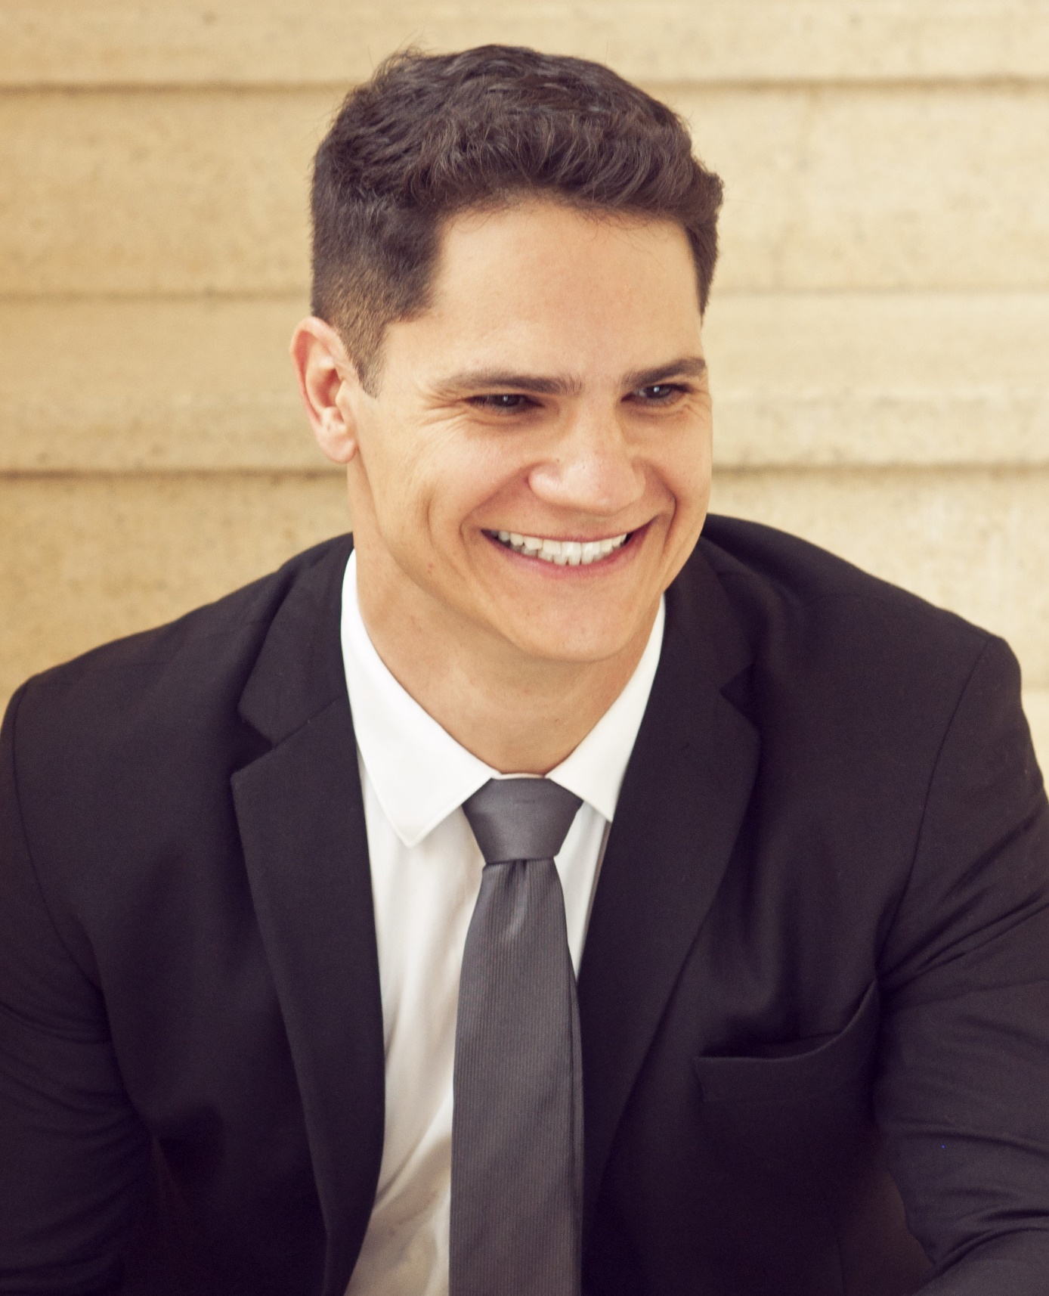

Dr Adriano Teixeira ukończył stomatologię na Uniwersytecie Stanowym UNESP (Brazylia). Uzyskał również tytuły specjalisty i master w zakresie stomatologii zachowawczej na Uniwersytecie w Sao Paulo (USP).
Dzięki ponad 18-letniemu doświadczeniu klinicznemu w swojej praktyce, przeprowadził wiele praktycznych kursów dla studentów i dentystów, które rozwinęły jego umiejętności nie tylko jako wykładowcy ale także pomogły w opracowywaniu intuicyjnych materiałów edukacyjnych w celu usprawnienia procesu uczenia się.
W karierze naukowej dr Adriano Teixeira publikował artykuły w recenzowanych czasopismach oraz wygłaszał prezentacje na kongresach krajowych i międzynarodowych.
Obecnie dr Adriano Teixeira jest częścią zespołu GC Europe N.V. jako Technical & Training Manager, wnosząc wkład w kursy szkoleniowe Campus całą swoją wiedzę i umiejętności dydaktyczne w przedstawianiu najnowszych trendów w stomatologii wszystkim uczestnikom kursów Campusu GC Europe.

